RECURSO DE REVISIÓN 464/2022-1 SIGEMI

COMISIONADO PONENTE:
LICENCIADO DAVID ENRIQUE MENCHACA ZÚÑIGA

MATERIA:
ACCESO A LA INFORMACIÓN PÚBLICA

SUJETO OBLIGADO:
MUNICIPIO DE SAN CIRO DE ACOSTA

San Luis Potosí, San Luis Potosí. Acuerdo del Pleno de la Comisión Estatal de Garantía de Acceso a la Información Pública, correspondiente a la sesión del 06 seis de mayo de 2022 dos mil veintidós.
VISTOS, para resolver, los autos del recurso de revisión identificado al rubro; y
RESULTANDO:
PRIMERO. Solicitud de acceso a la información pública. El 18 dieciocho de enero de 2022 dos mil veintidós el MUNICIPIO DE SAN CIRO DE ACOSTA recibió una solicitud de información a través de la Plataforma Nacional de Transparencia, misma que quedó registrada con número de folio 240474322000005. (Visible de foja 06 de autos).
SEGUNDO. Respuesta a la solicitud de información. El 01 uno de febrero de 2022 dos mil veintidós, el sujeto obligado documentó su respuesta a través de la Plataforma Nacional de Transparencia. (Visible a foja 03 de autos).
TERCERO. Interposición del recurso. El 03 tres de febrero de 2022 dos mil veintidós el solicitante de la información interpuso el recurso de revisión en contra de la falta de respuesta a la solicitud. (Foja 01 de autos.)
CUARTO. Trámite del recurso de revisión ante esta Comisión Estatal de Garantía de Acceso a la Información Pública. Mediante auto del 08 ocho de febrero de 2022 dos mil veintidós la presidencia de esta Comisión de Transparencia tuvo por recibido el recurso de revisión, que por razón de turno, tocó conocer a la ponencia del Licenciado David Enrique Menchaca Zúñiga para que procediera, previo su análisis, a su admisión o desechamiento según fuera el caso.
QUINTO. Auto de admisión. Por proveído del 16 dieciséis de febrero de 2022 dos mil veintidós el Comisionado Ponente:
• Admitió en tiempo y forma el medio de impugnación en atención a la hipótesis establecida en la fracción I del artículo 167 de la Ley de la materia.
• El ponente registró en el Libro de Gobierno el presente expediente como recurso de revisión RR-464/2022-1 SIGEMI.
• Tuvo como ente obligado al MUNICIPIO DE SAN CIRO DE ACOSTA, por conducto de su TITULAR y del TITULAR DE LA UNIDAD DE TRANSPARENCIA.
• Se puso a disposición de las partes el expediente para que en un plazo máximo de 7 siete días manifestaran lo que a su derecho conviniera –ofrecer pruebas, alegar y para que rindiera un informe acerca de la información solicitada en cuanto a:
- Su contenido, calidad y si se cuenta en la modalidad solicitada.
- Si se encuentra en sus archivos.
- Si tiene la obligación de generar, o si la obtuvo; y para el caso que manifieste no contar con la obligación de generarla o poseerla, fundar y motivar las circunstancias que lo acrediten.
- Las características físicas de los documentos en los que consta la información.
- Si se encuentra en bases de datos según lo establecido en el artículo 15 de la Ley de Transparencia.
- Si se actualiza algún supuesto de excepción de derecho de acceso a la información, y para efecto deberán fundar y motivar su dicho y apegarse a lo establecido en el artículo 160 de la Ley de Transparencia.
- En caso de que la información actualice algún supuesto de reserva, deberá agregar informe solicitado la citada información de conformidad con lo establecido en el artículo 172 de la Ley de Transparencia.
- Adjuntar los documentos que acrediten la clasificación de la información o reserva.
• Apercibió a las autoridades de que en caso de ser omisas para manifestar lo que a su derecho conviniera respecto del presente recurso se aplicarían en su contra las medidas de apremio previstas en el artículo 190, fracción I, de la Ley de Transparencia y Acceso a la Información Pública del Estado.
• Decretó la ampliación del plazo para resolver el recurso de revisión con fundamento en lo dispuesto por el artículo 170 de la Ley de Transparencia Local, esto debido a la distancia que existe entre el domicilio del sujeto obligado y la sede de esta Comisión de Transparencia.
• Ordenó el traslado a las autoridades con la copia simple del recurso de revisión; las requirió para que remitieran copia certificada del nombramiento que los acreditara como tales; para que señalaran personas y domicilio para oír y recibir notificaciones en esta ciudad y se les informó que una vez que fuera decretado el cierre de instrucción no se atendería la información que fuese enviada.
SEXTO. Rendición del informe del sujeto obligado. Mediante el auto del 19 diecinueve de abril de 2022 dos mil veintidós, el ponente:
- Tuvo por recibido un oficio sin número, signado por Omar Arteaga Flores, Jefe de la Unidad de Transparencia del sujeto obligado, con 01 anexo; recibido en la Oficialía de Partes de esta Comisión el 08 ocho de abril de 2022 dos mil veintidós.
- Le reconoció su personalidad para comparecer en este expediente.
- Tuvo al sujeto obligado por manifestado en tiempo y forma lo que a su derecho convino.
- Se le tiene por ofrecidas las pruebas y manifestando lo que a su derecho convenga.
- Para concluir, el ponente declaró cerrado el periodo de instrucción y procedió a elaborar el proyecto de resolución respectivo.
CONSIDERANDO
PRIMERO. Competencia. Esta Comisión Estatal de Garantía de Acceso a la Información Pública es competente para conocer del presente asunto, de acuerdo con los artículos 6, párrafo cuarto, apartado A, fracción IV, de la Constitución Política de los Estados Unidos Mexicanos; 17, fracción III, párrafo tercero, de la Constitución Política del Estado Libre y Soberano de San Luis Potosí; 27, primer párrafo, 34, fracciones I y II, 35, fracción I, y 175 de la Ley de Transparencia y Acceso a la Información Pública de este Estado.
SEGUNDO. Procedencia. El presente recurso de revisión es procedente en términos del artículo 166 y 167 de la Ley de Transparencia y Acceso a la Información Pública del Estado ya que la recurrente se inconforma por la respuesta a su solicitud de acceso a la información pública.
TERCERO. Legitimación. El recurrente se encuentra legitimado para interponer el recurso de revisión, ya que fue éste quien presentó la solicitud de acceso a la información pública y es precisamente a quien le pudiera deparar perjuicio la respuesta.
CUARTO. Oportunidad del recurso. La interposición del escrito inicial del recurso de revisión fue oportuna al presentarse dentro del plazo que se refiere el artículo 164 y 166 de la Ley de Transparencia y Acceso a la Información Pública del Estado, encuadrando la Afirmativa Ficta, como se expone a continuación:
• El 18 dieciocho de enero de 2022 dos mil veintidós, el peticionario presentó su solicitud de información; por lo que el plazo para dar respuesta transcurrió del 19 diecinueve de enero al 01 uno de febrero de 2022 dos mil veintidós, sin contar los días 22 veintidós, 23 veintitrés, 29 veintinueve y 30 treinta de enero de 2022 dos mil veintidós.
• El sujeto obligado documentó su respuesta el 01 uno de febrero de 2022 dos mil veintidós.
• Por lo tanto, el plazo de los quince días hábiles para interponer el recurso de revisión transcurrió del 02 dos al 23 veintitrés de febrero de 2022 dos mil veintidós.
• Sin tomar en cuenta los 05 cinco, 06 seis, 12 doce, 13 trece, 19 diecinueve y 20 veinte de febrero de 2022 dos mil veintidós, por ser inhábiles.
• Consecuentemente si el 03 tres de febrero de 2022 dos mil veintidós el recurrente interpuso el citado medio de impugnación ante esta Comisión de Transparencia, resulta claro que es oportuna su presentación.
QUINTO. Causales de improcedencia. Las causales de improcedencia previstas en el artículo 179 de la Ley de Transparencia son de estudio oficioso y preferente a cualquier otra cuestión planteada. En el caso al no existir causas de improcedencia advertidas por este órgano colegiado se analiza el fondo de la cuestión planteada.
SEXTO. Sobreseimiento. Dicha figura del sobreseimiento es la resolución por parte de esta Comisión Estatal de Garantía de Acceso a la Información Pública de carácter definitivo ya que pone fin al procedimiento sin resolver las cuestiones de fondo, al actualizarse alguno de los supuestos que establece el artículo 180 de la Ley de Transparencia y Acceso a la Información Pública del Estado, el cual dispone:
“ARTÍCULO 180. El recurso será sobreseído, en todo o en parte, cuando, una vez admitido, se actualicen alguno de los siguientes supuestos:
I. El recurrente se desista;
II. El recurrente fallezca;
III. El sujeto obligado responsable del acto lo modifique o revoque de tal manera que el recurso de revisión quede sin materia, o
IV. Admitido el recurso de revisión, aparezca alguna causal de improcedencia en los términos del presente Capítulo.”
Del análisis realizado por esta Comisión, se advierte que se actualiza la causal prevista en la fracción III, esto es, que el sujeto obligado responsable del acto impugnado modifique este, de manera tal que el recurso de revisión se quede sin materia.
Ahora, resulta conveniente señalar que el motivo de inconformidad planteado por el hoy recurrente consiste en que la información entregada se encuentra en un formato inaccesible para el peticionario.
6.1 Elementos de la figura del sobreseimiento.
Es importante precisar que para efecto de que se actualice la causal establecida en la fracción III del artículo citado, se deben configurar dos elementos, los cuales son:
Primer elemento: La autoridad responsable del acto o resolución impugnados, los modifique o revoque.
Segundo elemento: Que dicha modificación o revocación deje sin materia el recurso antes de que se resuelva el mismo.
6.1.1 Estudio del primer elemento.
Pues bien, en primer término, tenemos que el hoy recurrente presentó su solicitud de información a través de la Plataforma Nacional de Transparencia, misma que consistió en:
“solicito me conteste via electronica la siguiente informacion.
1.-nombre completo de las CUATRO personas fisicas que demandaron al Municipio de San Ciro de Acosta S.L.P. en la pasada administración constitucional , alos que les fue pagadero la cantidad de 476,870.00.
2.- nombre completo de las personas fisicas que actulamente se encuentran en litigio con ese H. Ayuntamiento de San Ciro de Acosta s.l.p..” (sic)
Derivado de lo anterior, el sujeto obligado respondió lo siguiente:

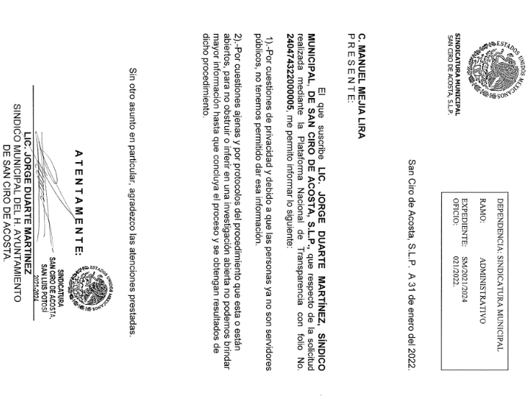

Ahora, el particular se inconformó en revisión y señaló como agravio lo siguiente:
“no existe fundamento legal de lo ahí manifestado como autoridad.”
Por otro lado, el sujeto obligado al momento de rendir el informe ordenado en el auto de admisión del presente recurso de revisión, hizo del conocimiento de este cuerpo colegiado que la unidad administrativa responsable de la respuesta emitió una nueva, mediante la cual proporcionó la información requerida al peticionario vía correo electrónico el 04 cuatro de abril de 2022 dos mil veintidós. (Visible de foja 22 y 23 de autos.)
De lo anterior, se acredita el primer elemento del sobreseimiento, toda vez que de las constancias que obran en autos se puede corroborar que el sujeto obligado modificó el acto impugnado, al emitir una nueva respuesta.
6.1.2 Estudio del segundo elemento.
Al encontrarse acreditado el primer elemento se procede al estudio y análisis del segundo elemento, el cual consiste en que dicha modificación o revocación deje sin materia el recurso antes de que se resuelva el mismo.
En este contexto y como quedó señalado con anterioridad, el sujeto obligado modificó el acto impugnado, ya que envió una respuesta al correo electrónico del solicitante y entregó la siguiente información:

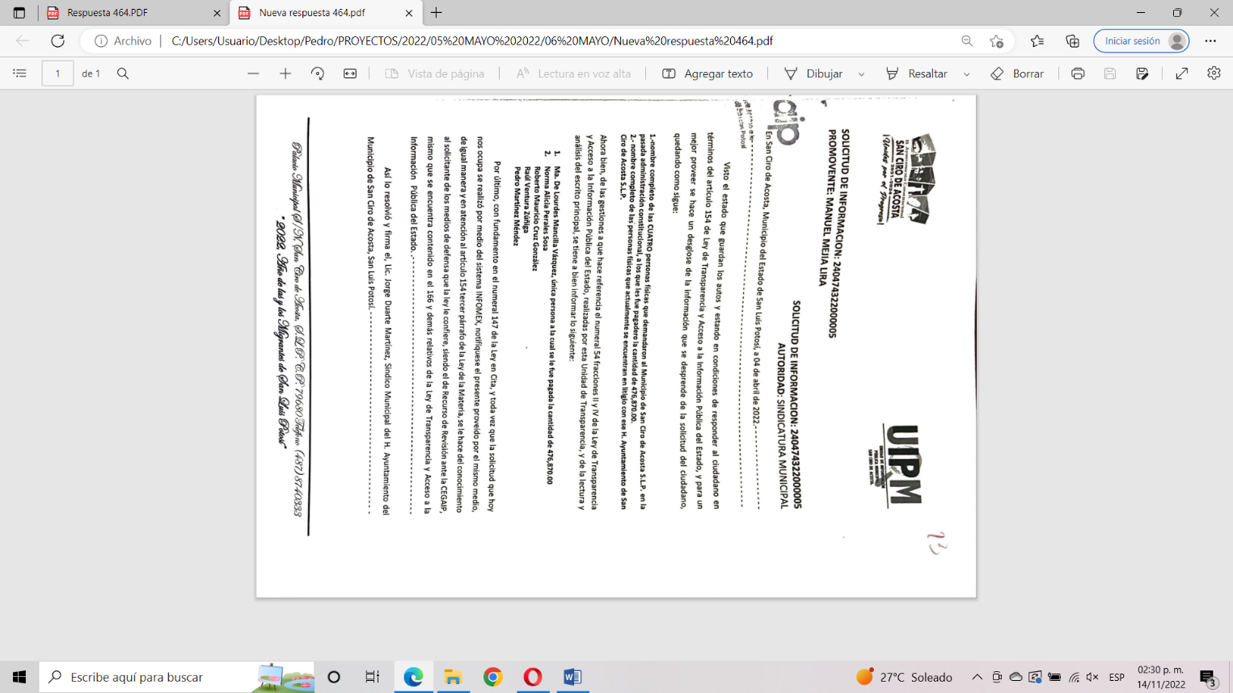

A este respecto, es menester no perder de vista que el presente medio de impugnación se hizo valer en contra de la ausencia de fundamentación y motivación de la respuesta; es decir, de la negativa de permitir el acceso a la información requerida por contener información clasificada.
Sin embargo, de la lectura de los autos se advierte que el sujeto obligado revocó su respuesta inicial y en su lugar emitió una nueva mediante la cual proporcionó la información requerida por el peticionario.
En consecuencia, se puede concluir que el presente recurso quedó sin materia, pues consta en autos que el ente obligado emitió una nueva respuesta, misma que fue entregada al peticionario y con ello este último pudo acceder a la información con la que cuenta el sujeto obligado.
Así, al acreditarse la causa de sobreseimiento prevista en el artículo 180, fracción III de la Ley de Transparencia y Acceso a la Información vigente en el Estado, lo procedente es sobreseer el presente asunto.
Ahora bien, el Pleno de esta Comisión considera oportuno precisar que la Ley de Transparencia prevé dos casos de excepción al derecho de acceso a la información como lo es la información clasificada como reservada o confidencial.
Así pues, es imprescindible puntualizar la diferencia entre ambos casos de excepción, de tal modo que por información clasificada como reservada debemos entender que es aquélla información que, conforme a los procedimientos previstos en la Ley de Transparencia, determine el Comité de Transparencia de cada sujeto obligado mediante el acuerdo correspondiente cuando la publicación de dicha información:
- Comprometa la seguridad pública y cuente con un propósito genuino y un efecto demostrable;
- Pueda menoscabar la conducción de las negociaciones y relaciones internacionales;
- Se entregue al Estado mexicano expresamente con ese carácter o el de confidencial por otro u otros sujetos de derecho internacional, excepto cuando se trate de violaciones graves de derechos humanos o delitos de lesa humanidad de conformidad con el derecho internacional;
- Pueda poner en riesgo la vida, seguridad o salud de una persona física;
- Obstruya las actividades de verificación, inspección y auditoría relativas al cumplimiento de las leyes o afecte la recaudación de contribuciones;
- Obstruya la prevención o persecución de los delitos;
- La que contenga las opiniones, recomendaciones o puntos de vista que formen parte del proceso deliberativo de los servidores públicos, hasta en tanto no sea adoptada la decisión definitiva, la cual deberá estar documentada;
- Obstruya los procedimientos para fincar responsabilidad a los Servidores Públicos, en tanto no se haya dictado la resolución administrativa;
- Afecte los derechos del debido proceso;
- Vulnere la conducción de los Expedientes judiciales o de los procedimientos administrativos seguidos en forma de juicio, en tanto no hayan causado estado;
- Se encuentre contenida dentro de las investigaciones de hechos que la ley señale como delitos y se tramiten ante el Ministerio Público, y
- Las que por disposición expresa de una ley tengan tal carácter, siempre que sean acordes con las bases, principios y disposiciones establecidos en esta Ley y no la contravengan; así como las previstas en tratados internacionales.
Por otro lado, la información clasificada como confidencial es la que contiene datos personales concernientes a una persona identificada o identificable, asimismo se considera información confidencial la relativa a los secretos bancario, fiduciario, industrial, comercial, fiscal, bursátil y postal, cuya titularidad corresponda a particulares, sujetos de derecho internacional o a sujetos obligados cuando no involucren el ejercicio de recursos públicos.
Señalado lo anterior, se debe hacer la precisión de que la Ley de Transparencia prevé procedimientos distintos para cada uno de los casos de excepción antes planteados (previsto del artículo 129 a 137 para la información reservada y del artículo 138 a 142 para la información confidencial), esto en virtud de la diferencia sustancial entre cada uno de ellos.
Ahora bien, en ambos caso las determinaciones que clasifiquen la información deberán de encontrarse debidamente fundadas y motivadas, en la inteligencia de que la fundamentación es el conjunto de preceptos legales, ya sean de carácter sustantivo –parte legislativa que confiere derechos o impone obligaciones- o adjetivo –cuerpo legislativo que regula el procedimiento- y, la motivación es el conjunto de razonamientos lógico-jurídicos que justifiquen el porqué de su actuar de cada caso concreto; sirve de apoyo la siguiente tesis emitida por los tribunales de la federación:
“Fundamentación y motivación, concepto de.- La garantía de legalidad consagrada en el artículo 16 de nuestra Carta Magna, establece que todo acto de autoridad precisa encontrarse debidamente fundado y motivado, entendiéndose por lo primero la obligación de la autoridad que lo emite, para citar los preceptos legales, sustantivos y adjetivos, en que se apoye la determinación adoptada; y por lo segundo, que exprese una serie de razonamientos lógico-jurídicos sobre el por qué consideró que el caso concreto se ajusta a la hipótesis normativa.”
Así las cosas y de una interpretación sistemática de la Ley de Transparencia, resulta evidente que el Comité de Transparencia del sujeto obligado debe confirmar la determinación de clasificación cuando se actualice alguna causal de reserva de la información y en caso de que la información sea clasificada por contener datos personales, deberá aprobar la versión pública correspondiente.
Asimismo, de conformidad con el artículo 1 de la Ley de Transparencia con relación a los Lineamientos Generales en Materia de Clasificación y Desclasificación de la Información, así como para la Elaboración de Versiones Públicas, el acuerdo que clasifique la información como reservada deberá contener lo siguiente:
- La fuente y el archivo donde se encuentra la información;
- La fundamentación y motivación del acuerdo;
- El documento, la parte o las partes de los mismos, que se reservan;
- El plazo por el que se reserva la información;
- La designación de la autoridad responsable de su protección;
- Número de identificación del acuerdo de reserva;
- La aplicación de la prueba del daño;
- Fecha del acuerdo de clasificación, y
- La rúbrica de los miembros del Comité.
Por otro lado y en lo que atañe al fondo del acuerdo de reserva, la Ley de la materia prevé que la carga de la prueba para demostrar el menoscabo o afectación que se causaría en caso de divulgarse la información considerada como reservada, siempre será de los sujetos obligados, quienes a través de una prueba de daño, deberán realizar un análisis lógico-jurídico que justifique el daño real, demostrable e identificable de perjuicio significativo al interés público, mismo que supera el interés público general de conocer la información.
Con relación a lo antes expuesto, los Lineamientos Generales en Materia de Clasificación y Desclasificación de la Información, así como para la Elaboración de Versiones Públicas prevén que la prueba de daño deberá contener los siguientes elementos:
- Se deberá citar la fracción y, en su caso, la causal aplicable del artículo 113 de la Ley General, vinculándola con el Lineamiento específico del presente ordenamiento y, cuando corresponda, el supuesto normativo que expresamente le otorga el carácter de información reservada;
- Mediante la ponderación de los intereses en conflicto, los sujetos obligados deberán demostrar que la publicidad de la información solicitada generaría un riesgo de perjuicio y por lo tanto, tendrán que acreditar que este último rebasa el interés público protegido por la reserva;
- Se debe de acreditar el vínculo entre la difusión de la información y la afectación del interés jurídico tutelado de que se trate;
- Precisar las razones objetivas por las que la apertura de la información generaría una afectación, a través de los elementos de un riesgo real, demostrable e identificable;
- En la motivación de la clasificación, el sujeto obligado deberá acreditar las circunstancias de modo, tiempo y lugar del daño, y
- Deberán elegir la opción de excepción al acceso a la información que menos lo restrinja, la cual será adecuada y proporcional para la protección del interés público, y deberá interferir lo menos posible en el ejercicio efectivo del derecho de acceso a la información.
Por ello, el Pleno de esta Comisión insta al sujeto obligado para que, en ocasiones futuras realice el estudio correspondiente para efecto de determinar si la información solicitada se actualiza alguna de las hipótesis previstas por la Ley de la materia para efecto de clasificar la información.
6.2. Efectos de esta resolución.
Por las consideraciones expuestas, esta Comisión Estatal de Garantía de Acceso a la Información Pública de conformidad con el artículo 180, fracción III de la Ley de Transparencia y Acceso a la Información Pública del Estado SOBRESEE el presente recurso.
6.3. Medio de impugnación.
Por último, de conformidad con el artículo 159 de la Ley General de Transparencia y Acceso a la Información Pública mediante la presente resolución se hace del conocimiento a la parte recurrente que en contra de la presente determinación puede acudir ante el Instituto Nacional de Transparencia, Acceso a la Información y Protección de Datos Personales o ante el Poder Judicial de la Federación.
6.4 Archivo.
Por último y una vez que la presente resolución sea notificada a las partes, previos trámites de ley archívese en su oportunidad este expediente como asunto totalmente concluido.
RESOLUTIVO
Por lo expuesto y fundado, SE RESUELVE:
ÚNICO. Esta Comisión Estatal de Garantía de Acceso a la Información Pública de conformidad con el artículo 175, fracción I de la Ley de Transparencia y Acceso a la Información Pública del Estado SOBRESEE el presente recurso de revisión, en virtud de las razones expresadas en el considerando sexto de esta resolución.
Notifíquese; por oficio a las autoridades y al recurrente por el medio que designó.
Así lo resolvieron por unanimidad de votos en Sesión Ordinaria de Consejo 06 seis de mayo de 2022 dos mil veintidós, los Comisionados Licenciado David Enrique Menchaca Zúñiga, Licenciado José Alfredo Solis Ramírez y Mariajosé González Zarzosa, siendo ponente el primero de los nombrados, quienes firman con la Licenciada Rosa María Motilla García, quien autoriza y da fe.
COMISIONADO PRESIDENTE COMISIONADO

LIC. DAVID ENRIQUE MENCHACA ZÚÑIGA. LIC. JOSÉ ALFREDO SOLIS RAMÍREZ.
COMISIONADA SECRETARIA DE PLENO

MARIAJOSÉ GONZÁLEZ ZARZOSA. LIC. ROSA MARÍA MOTILLA GARCÍA.
^{PRT.}
(Estas firmas corresponden a la resolución dictada por el Pleno de la Comisión Estatal de Garantía de Acceso a la Información Pública de San Luis Potosí en sesión ordinaria de 06 seis de mayo de 2022 dos mil veintidós, dentro de los autos del recurso de revisión RR-464/2021-1 SIGEMI.)

ARTÍCULO 113. Las figuras jurídicas de excepción al derecho de acceso a la información pública, son las de información reservada, e información confidencial.
Artículo 129 de la Ley de Transparencia y Acceso a la Información Pública de San Luis Potosí.
Artículo 138 de la Ley de Transparencia y Acceso a la Información Pública de San Luis Potosí.
209986. I. 4o. P. 56 P. Tribunales Colegiados de Circuito. Octava Época. Semanario Judicial de la Federación. Tomo XIV, Noviembre de 1994, Pág. 450.
ARTÍCULO 24. Para el cumplimiento de los objetivos de esta Ley, los sujetos obligados deberán cumplir con las obligaciones siguientes, según corresponda, de acuerdo a su naturaleza: - Constituir el Comité de Transparencia, las unidades de transparencia y vigilar su correcto funcionamiento de acuerdo a su normatividad interna; […]. ARTÍCULO 52. Cada Comité de Transparencia tendrá las siguientes funciones: […] - Confirmar, modificar o revocar las determinaciones que en materia de ampliación del plazo de respuesta, clasificación de la información y declaración de inexistencia o de incompetencia realicen los titulares de las áreas de los sujetos obligados; […]. ARTÍCULO 117. En los casos en que se niegue el acceso a la información, por actualizarse alguno de los supuestos de clasificación, el Comité de Transparencia deberá confirmar, modificar o revocar la decisión. Para motivar la clasificación de la información y la ampliación del plazo de reserva, se deberán señalar las razones, motivos o circunstancias especiales que llevaron al sujeto obligado a concluir que el caso particular se ajusta al supuesto previsto por la norma legal invocada como fundamento. Además, el sujeto obligado deberá, en todo momento, aplicar una prueba de daño. Tratándose de aquella información que actualice los supuestos de clasificación, deberá señalarse el plazo al que estará sujeto la reserva.
ARTÍCULO 1°. […]. La Ley General de Transparencia y Acceso a la Información Pública, los lineamientos que determine el Sistema Nacional de Transparencia, la Constitución Política del Estado de San Luis Potosí, la Ley de Responsabilidades Administrativas para el Estado de San Luis Potosí, el Código Procesal Administrativo para el Estado de San Luis Potosí, y demás disposiciones relacionadas con el derecho de acceso a la información y la protección de datos personales, se aplicarán de manera supletoria en lo no previsto por esta Ley.
ARTÍCULO 128. El acuerdo que clasifique la información como reservada deberá contener, cuando menos: I. La fuente y el archivo donde se encuentra la información; II. La fundamentación y motivación del acuerdo; III. El documento, la parte o las partes de los mismos, que se reservan; IV. El plazo por el que se reserva la información; V. La designación de la autoridad responsable de su protección; VI. Número de identificación del acuerdo de reserva; VII. La aplicación de la prueba del daño; VIII. Fecha del acuerdo de clasificación, y IX. La rúbrica de los miembros del Comité.
ARTÍCULO 119. […] La carga de la prueba para justificar toda negativa de acceso a la información, por actualizarse cualquiera de los supuestos de reserva previstos, corresponderá a los sujetos obligados.
ARTÍCULO 118. En la aplicación de la prueba de daño, el sujeto obligado deberá justificar que: I. La divulgación de la información representa un riesgo real, demostrable e identificable de perjuicio significativo al interés público; II. El riesgo de perjuicio que supondría la divulgación supera el interés público general de que se difunda, y III. La limitación se adecua al principio de proporcionalidad y representa el medio menos restrictivo disponible para evitar el perjuicio.
Lineamiento Trigésimo Tercero de los Lineamientos Generales en Materia de Clasificación y Desclasificación de la Información, así como para la Elaboración de Versiones Públicas.

